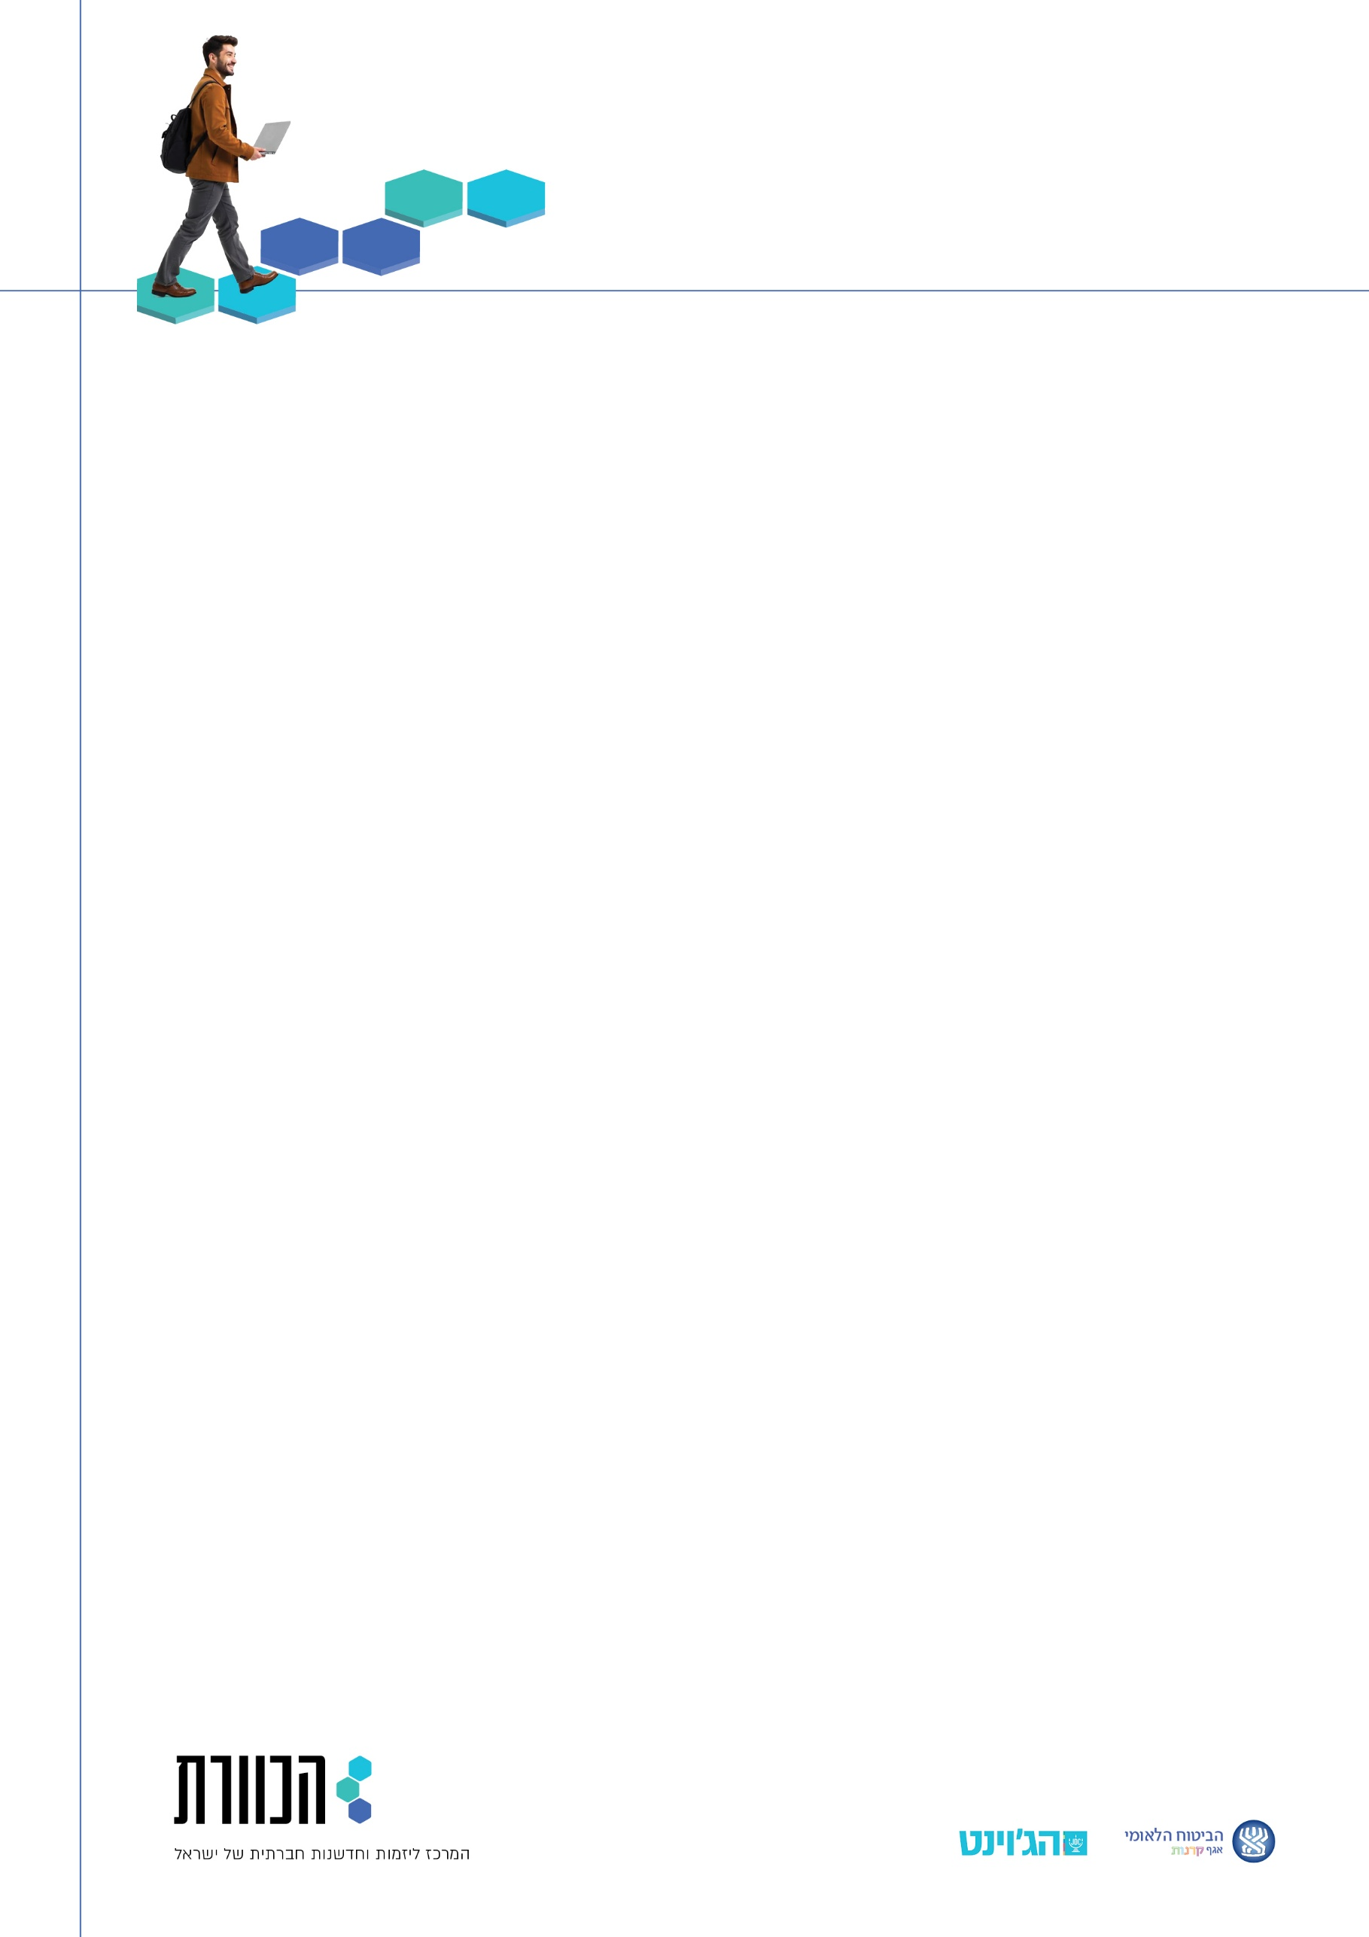

אפיון פרופיל הלקוחות – בניית הפרסונות
מטרה: להבין את המאפיינים והמניעים של הלקוחות שלנו ולזהות מה נדרש כדי להתאים אליהם את הצעת הערך.
הנחיות: בעמודה הימנית נרשום את שמות הלקוחות המרכזיים של המיזם - בין אם מוטבים או לקוחות משלמים. במיזמים חברתיים, הלקוחות המשלמים הם לעיתים רבות ארגונים, לכן נתייחס למוטביציות, הצרכים, החסמים והאתגרים של הארגון סביב הבעיה החברתית שהמיזם נותן לה מענה ולצד זאת נזהה מיהן הדמויות המרכזיות בארגון וננסה לאפיין את הפרסונה שלהם.
תרגיל ראשון: אפיון כלל הלקוחות – המשלמים והמוטבים
הלקוח | סוג לקוח | מקבלי החלטות בארגון (ב- B2B,B2G) | מאפייני פרסונה | מוטיבציות וצרכים | חסמים והתנגדויות למוצר/ שירות | דיוק הצעת הערך/שירות/מוצר
סוג הארגון/ קהל היעד (רשויות מקומיות/ בני נוער עם דיסלקציה וכו') | מוטב/ משלם/ משתמש קצה אחר | מי האנשים בארגון שצריך לשכנע | מאפיינים דמוגרפים, תחומי עניין וכו' | מה יהיה הישג עבורו? מה הכי מטריד אותו? מה נמצא אצלו ביעדים ובתוכנית העבודה?  איך השירות עשוי לחסוך לו בעלויות/ לייצר עבורו הכנסות? | מה ימנע ממנו לבחור במוצר או להשתמש בו? | מה נשנה במוצר/ שירות כדי שיתאים ללקוח
.

תרגיל ראשון: אפיון כלל הלקוחות – המשלמים והמוטבים
הלקוח | סוג לקוח | מקבלי החלטות בארגון (ב- B2B,B2G) | מאפייני פרסונה | מוטיבציות וצרכים | חסמים והתנגדויות למוצר/ שירות | דיוק הצעת הערך/שירות/מוצר

שימו לב: לעתים ישנן סוגיות שאינן נמצאות בהלימה בין המוטב לבין הלקוח המשלם, והן בדיוק הנושאים שחשוב שנאפיין ונכיר היטב. בסופו של דבר – כל הנדבכים הללו הם מרכיבים של אותה התמונה השלמה ולא נכון יהיה להפריד ביניהם. כדי להשיג התאמה לשוק נצטרך להתייחס לצרכים של סוגי הלקוחות השונים וללמוד כיצד לתעדף אותם בקבלת ההחלטות שלנו.

תרגיל שני: מפת מוטיבציות
אינטגרציית מוטיבציות:
שם הלקוח: ____________________
מוטיבציה/ אינטרס למול השירות/ מוצר: __________________________________________________________
אילו מוטיבציות / אינטרסים משותפים לכולם?
היכן יש פערים במוטיבציות/ אינטרסים
בין הלקוחות השונים?
אחרי שאפיינו את כלל הלקוחות – המוטבים והמשלמים, כעת נמצא את השונה ואת הדומה ביניהם, ולמעשה נרכיב "מפת מוטיבציות" שתסייע לנו לדייק הן את המוצר והן את המסרים שלנו לגביו.
שם הלקוח: ____________________
מוטיבציה/ אינטרס למול השירות/ מוצר: __________________________________________________________
שם הלקוח: ____________________
מוטיבציה/ אינטרס למול השירות/ מוצר: __________________________________________________________

